consumo consciente
Questão 1
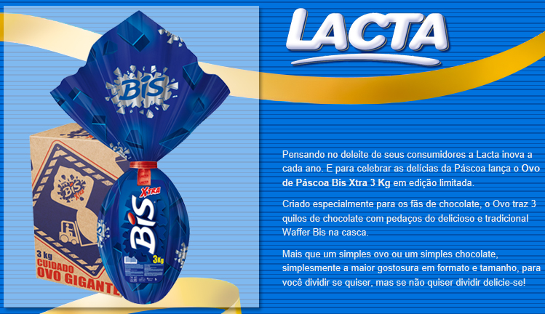
Vamos considerar que você ganhou um ovo desses, gigante, com 3kg! E quer dividi-lo com seus amigos de sala.
Crie uma maneira de dividir seu ovo de modo que todos os seus colegas fiquem com a mesma quantidade.
Apresente sua ideia e faça um desenho para mostrá-la.

Questão 2
Observe as informações retiradas de um encarte de supermercado.
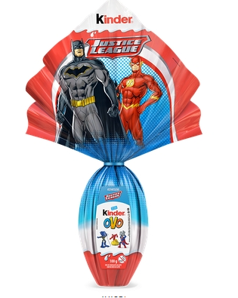  Ovo De Páscoa Kinder Maxi 100g Ferrero  R$ 70,00 | 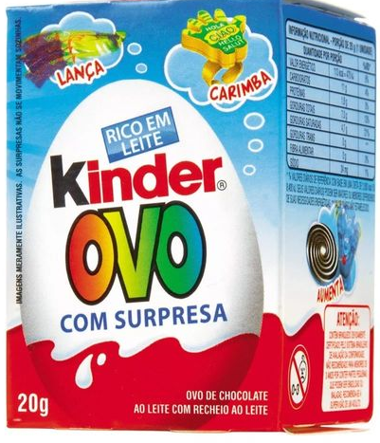Chocolate Kinder Ovo Meninos 20g  R$ 7,00
a) Quantos ovinhos Kinder Ovo de 20g são necessários para que se obtenha o peso de um ovo de páscoa?
b) E quanto ao preço? Cada ovinho Kinder Ovo de 20g custa R$7,00. Quantos ovinhos você pode comprar pelo preço do ovo de Páscoa da mesma marca? Mostre seus cálculos.
c) Por que você acha que deu essa diferença de preço?

Questão 3
Complete o infográfico. Apresente seus cálculos.
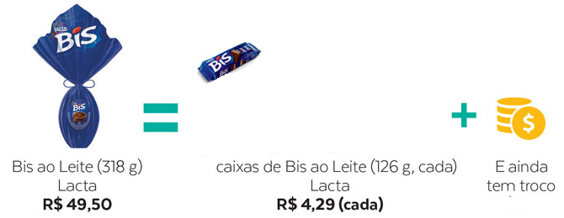
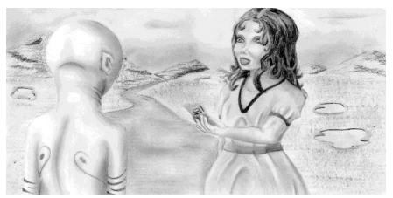
Questão 4
Um sonho
Fernanda é uma menina de 10 anos e outro dia ela sonhou que estava num planeta distante e encontrou um extraterrestre. Fernanda queria mostrar ao ET alguma coisa da Terra e a única coisa que ela havia levado em seu bolso era uma nota de R$ 10,00. Ela mostrou ao ET e disse que era dinheiro, que seu pai tinha dado a ela. O ET então perguntou
- O que é dinheiro?
- Para que as pessoas usam dinheiro no seu mundo?
- Como os seus pais conseguem dinheiro?
Ao acordar, Fernanda ficou pensando nas melhores respostas que ela poderia dar ao ET. Quais respostas você daria para as perguntas feitas pelo ET?

Questão 5
O ovo de chocolate é um conhecido símbolo da Páscoa Cristã. Mas muitos séculos antes do nascimento de Cristo, a troca de ovos, que representam fertilidade e renascimento, já era tradição durante o Equinócio da Primavera.
Os ovos que eram trocados antigamente eram ovos ocos de galinha pintados artesanalmente.
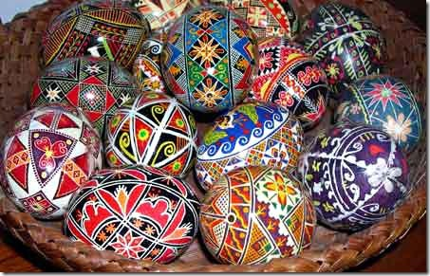
Crie um padrão para a pintura dos ovos e reproduza-o na malha quadriculada abaixo.

